ВИДЫ УДАРОВ В БАДМИНТОНЕ
УДАРЫ ИЗ ПЕРЕДНЕЙ ЗОНЫ.
Откидка - удар открытой и закрытой стороной ракетки по волану, находящемуся на уровне кромки сетки и ниже, который затем летит по высокой траектории.
Атакующая откидка - удар открытой и закрытой стороной ракетки по волану, находящемуся на уровне кромки сетки и ниже который затем летит по высокой атакующей траектории.
Добивание - атакующий удар, выполняемый открытой и закрыой стороной ракетки по волану, находящемуся выше уровня кромки сетки, который летит затем по нисходящей траектории.
Сметание - атакующий удар, выполняемый сверху по волану, находящемуся на уровне кромки сетки, движением ракетки справа налево при ударе открытой стороной ракетки и слева направо при ударе закрытой стороной.
Толчок - удар, выполняемый открытой и закрытой стороной ракетки по волану, находящемуся на уровне кромки сетки, поступательным движением ракетки по направлению полета волана.
Подставка - удар, выполняемый открытой и закрытой стороной ракетки по волану, находящемуся на уровне кромки сетки и ниже, без придания волану вращения.
Подрезка - удар, выполняемый открытой и закрытой стороной ракетки по волану, находящемуся на уровне кромки сетки и ниже, путем придания вращения волану вокруг его вертикальной оси.
Подкрутка - удар, выполняемый открытой и закрытой стороной ракетки по волану, находящемуся на уровне кромки сетки и ниже, путем придания вращения волану вокруг его горизонтальной оси.
Перевод косой вдоль сетки - удар, выполняемый открытой и закрытой стороной ракетки по волану, находящемуся на уровне кромки сетки и ниже, при котором волан летит вдоль сетки (рис5).
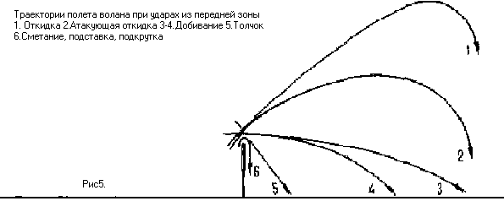
УДАРЫ ИЗ СРЕДНЕЙ И ЗАДНЕЙ ЗОНЫ ПЛОЩАДКИ.
Высокий - волан летит по восходящей траектории и опускается за принимающим. Его часто используют, чтобы выиграть время в трудной ситуации и успеть занять удобную позицию в центре поля.
Высокий атакующий - волан пролетает над принимающим игроком на минимальной высоте, недоступной для отражения и опускается за ним. Применяется такой удар при подготовке атаки. Часто выполняется с паузой при замахе и является одним из эффективнейших ударов в бадминтоне, если надо заставить соперника отойти к задней линии.
Плоский - волан летит некоторую часть пути параллельно плоскости площадки, как правило, почти над сеткой, а затем, постепенно снижаясь, падает в задней зоне площадки. Применяется часто в парных играх как подготовительный удар при переходе от защиты к нападению, а также для того, чтобы заставить сдвинуться противника из центральной позиции в сторону.
Нападающий (смеш) - волан летит по нисходящей траектории с высокой скоростью. Этот удар имеет две разновидности: смеш - удар определенной силы и скорости и полусмеш - удар со средней скоростью полета и силой. По длине полета, когда волан падает ближе к передней зоне, его называют коротким и, когда волан падает в задней части площадки, длинным. Выполняется этот удар в завершающей стадии атакующих действий, и, как правило, этим ударом заканчивается тактическая комбинация из других ударов.
Короткий - волан летит в зону сетки принимающего игрока. Различают два типа таких ударов: короткий-близкий, выполняемый мягко с пассивным движением кисти, и короткий-быстрый, выполняемый активным движением кисти, как правило, подрезая волан сбоку. При этом волан отпускается от сетки несколько дальше, но достигает цели гораздо быстрее. Эти удары заставляют соперника сдвигаться к сетке и допускать ошибки в передней зоне площадки (рис6).
Кроме того, они подавляют активные действия противника, заставляют сыграть его снизу и использовать малоэффективные ответные удары.
Срезка - атакующий удар сверху в переднюю зону площадки. Удар производится сбоку по головке волана с внешний или внутренней стороны.
Блокирующий - ответ на быстролетящий волан, как правило смеш, выполняется как подставка. Волан направляется в переднюю зону площадки на сетку или как сильный удар волан направляется в среднюю и заднюю зону площадки.
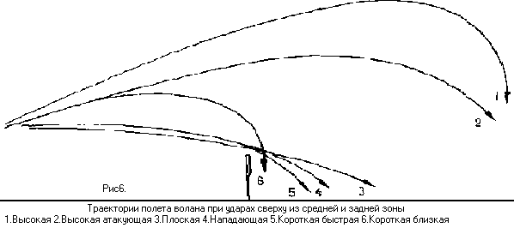
ПОДАЧИ
Высокая - волан летит снизу по восходящей траектории на заднюю линию площадки.
Высокая атакующая - волан летит снизу по высокой атакующей траектории в заднюю зону площадки.
Плоская - волан летит по плоской траектории в среднюю и зааднюю незащищенную зону площадки.
Короткая - волан летит по низкой траектории на переднюю линию подачи (рис7).
Работа ног складывается из следующих элементов: шага, прыжка, приставного шага, окрестного шага, подскока, выпада (для выполнения блокирующего удара), прыжка с разножкой.
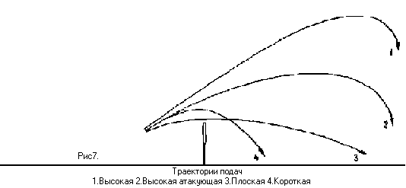
Кроме того, в практике бадминтона используются дополнительные понятия.
Нефронтальные удары - это удары по волану, пролетающему выше справа и слева от игрока. Они составляют основную часть ударов.
Фронтальные удары - это удары в передней зоне у сетки. Выполняются они в основном с использованием предплечья и кисти, как правило, в парных играх игроками, стоящими у сетки.
Удары открытой и закрытой стороной ракетки (справа и слева по отношению к вертикальной оси тела) могут выполняться как по восходящей, так и по нисходящей траектории.
Мягко и жестко выполняемые удары. В основе этого условного деления лежит характер заключительного движения кисти. Мягкие-слабые удары выполняются при пассивном заключительном движении кисти. К ним можно отнести удары сверху с задней части площадки - короткие-близкие, а также удары с передней части площадки - подставки, переводы и короткие подачи. Жесткие-сильные удары выполняются при активном заключительном движении кисти. К ним можно отнести удары сверху с задней части площадки: высокодалекие, высокодалекие атакующие, короткие-быстрые, смеш, полусмеш, а также удары с передней части площадки: откидки, добивающие удары, плоские и высокодалекие подачи. Блокирующий удар по характеру выполнения может быть мягким-слабым (ответ на сетку) или жестким-сильным (удар в среднюю и заднюю часть площадки).
При анализе техники встречаются следующие понятия. Петля - путь, по которому движется кисть с ракеткой при замахе, ударе и проводке. Рисунок - внешняя форма движения. Ритм движения - временные характеристики различных частей тела при выполнении технического элемента.

Видеоматериал:
1.
https://yandex.ru/video/preview/?filmId=1677754021890304002&text=%D1%81%D0%B5%D1%82%D0%BE%D1%87%D0%BD%D1%8B%D0%B9%20%D1%83%D0%B4%D0%B0%D1%80%20%D0%BF%D0%BE%D0%B4%D1%81%D1%82%D0%B0%D0%B2%D0%BA%D0%B0%20%D0%B2%20%D0%B1%D0%B0%D0%B4%D0%BC%D0%B8%D0%BD%D1%82%D0%BE%D0%BD%D0%B5&path=wizard&parent-reqid=1584955852450347-1208284028737025051100140-vla1-2637&redircnt=1584956273.1
2.
https://yandex.ru/video/preview/?filmId=6431742185381777042&text=%D1%81%D0%B5%D1%82%D0%BE%D1%87%D0%BD%D1%8B%D0%B9%20%D1%83%D0%B4%D0%B0%D1%80%20%D0%BE%D1%82%D0%BA%D0%B8%D0%B4%D0%BA%D0%B0%20%D0%B2%20%D0%B1%D0%B0%D0%B4%D0%BC%D0%B8%D0%BD%D1%82%D0%BE%D0%BD%D0%B5&path=wizard&parent-reqid=1584956614344522-605021938444974793500104-prestable-app-host-sas-web-yp-14&redircnt=1584956634.1

